Goede vrijdag 2020
Het is een bijzondere tijd . De wereld is stil gevallen. Ook in deze Stille Week is het nog (bijna) nooit zo stil geweest. Maar ook de nabijheid is voor velen van ons weggevallen. De ontmoeting, de belangstelling, het meeleven. het delen van vreugde en verdriet, we moeten het voor een tijd missen.
De Goede Vrijdag viering zou door Mieke, Gonny en mij worden voorbereid en toen de crisis begon hadden wij al een idee op papier staan. Wij hebben besloten jullie dat op te sturen.

Er worden korte teksten voorgelezen die worden afgewisseld met muziek. Er is alle tijd om over die teksten na te denken en de muziek in u te laten weerklinken. En als u genoeg hebt gehoord, gaat u weer, want de deuren staan open.

Gekozen muziek
- Lotti-crucifixus
- Rachmaninov Opus 37
- Elgar Opus 36
- Casals Song of de Birds

Overdenkingen bij het kruis
Wij zijn allemaal groot geworden met de zinsnede uit de schuldbelijdenis: is geboren uit de maagd Maria, heeft geleden onder Pontius Pilatus, is gekruisigd, gestorven en begraven”. Van de wieg …tot…het graf. Maar wat daar tussenin?
De klassieke verzoeningsleer: Jezus stierf aan het kruis omwille van ons, zijn bloed reinigt ons van onze zonden – geloven we daar in deze tijd nog in?
En zo niet, wat kunnen wij dan wel met deze ‘gewelddadige ‘ dood?
Alternatieve teksten ter overdenking 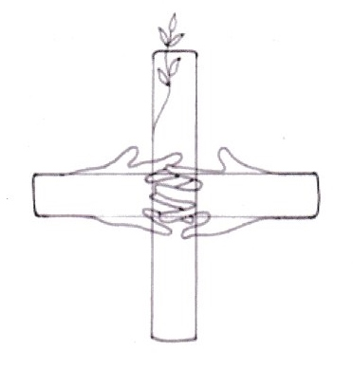
Hij droeg niet het kruis voor óns – nee, hij droeg het voor ons uít. Om ons te laten zien dat er een weg is, dwars door de dood, dwars door het lijden heen. Dat de weg is: sterven opdat je tot leven komt.
++++++++++++++++++++++
Hij droeg niet het kruis om het voor ons ‘in orde’ te maken – nee, hij wees ons de route. Niet erlangs, niet erover, maar er dwars doorheen.
++++++++++++++++++++++
Hij droeg niet het kruis omdat onze zonde te groot is om zelf te dragen – nee, hij droeg het kruis om ons aan te moedigen ons eigen kruis op ons te nemen en het zelf te dragen. Hij droeg het ter bemoediging.
++++++++++++++++++++++
Hij droeg niet het kruis voor ons – nee, hij droeg zijn kruis opdat wij óns kruis dragen. Niemand anders kan dat voor je doen. Je moet er zelf doorheen. Jezus liet zien: er ís een weg doorheen. Het lijkt als je ervoor staat misschien alsof je sterft en in zekere zin is dat ook zo, maar door dat sterven heen betreed je een nieuw leven.
++++++++++++++++++++++
Zijn dood is op zich geen bron van genade of verzoening. Maar met zijn vreselijke, onterende dood liet hij zien dat zijn liefde overeind bleef, dat hij trouw bleef aan het beste en diepste in hemzelf. Dat hij het heeft uitgehouden, zelfs in zijn meest donkere verlatenheid en diepste vernedering.

++++++++++++++++++++++
Hij droeg niet het kruis om Gods gedachten over ons te veranderen – nee, hij droeg het kruis opdat wij onze gedachten over onszelf zouden veranderen.
Hij droeg niet het kruis opdat er iets tussen God en ons zou veranderen – nee, hij droeg het kruis opdat wíj zouden veranderen.
++++++++++++++++++++++
Lukas 14:27
Wie niet zijn kruis draagt en mij op mijn weg volgt, kan niet mijn leerling zijn
. ++++++++++++++++++++++
Eeuwige, geef ons moed en vertrouwen, opdat we in onszelf telkens de kracht hervinden om op te staan uit wat neerdrukt en klein maakt.
Help ons te dragen wat ons overkomt, voorkom in ons dat lijden ons verlamt.

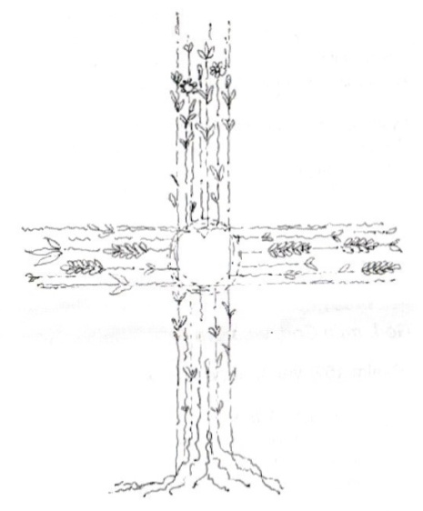
Wij wensen jullie allen een gezegend Pasen
Bron: “Parelduiken” van Marga Haas
Gonny Vervuurt
Mieke Schreurs
Neele Aerts

